comUNICATO STAMPA
29/03/2023

lO STABILIMENTO DI mIOVENI HA PRODOTTO IL 100.000° DACIA JOGGER

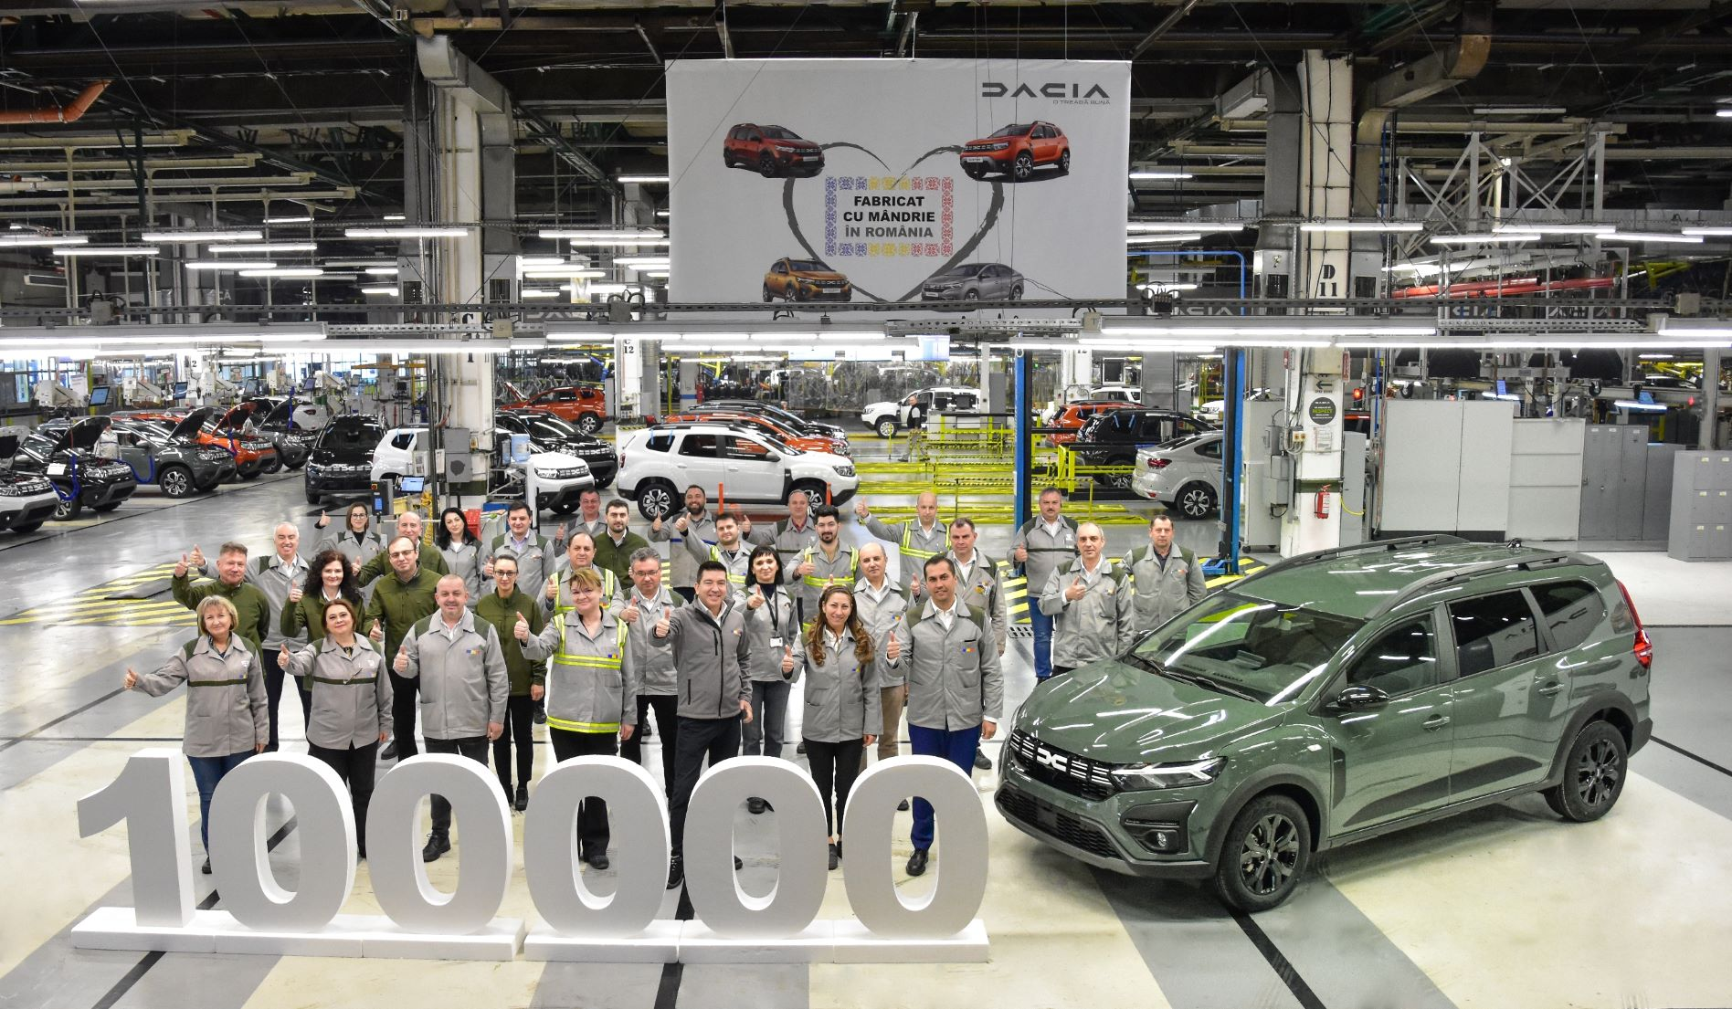

Lo stabilimento di Mioveni in Romania, sito storico della Marca Dacia, ha prodotto il 100.000° Jogger.
Questa unità, che segna un importante traguardo di produzione, è un modello HYBRID 140 nella configurazione a 7 posti, declinato nel livello di allestimento Extreme. Il veicolo, di color Lichen Kaki, è destinato a un cliente in Romania.

Presentato in anteprima mondiale al Salone di Monaco nel 2021, Dacia Jogger si è ben presto imposto come la familiare a 7 posti più accessibile del mercato. La generosità dello spazio interno, la versatilità e la considerevole ergonomia sono le caratteristiche che hanno fatto guadagnare a questo modello il riconoscimento della stampa specializzata come si evince dai premi conseguiti, come il "Best Value Car", attribuito nel 2022 dalla pubblicazione britannica Business Car, e il “Golden Steering", assegnato dalle pubblicazioni tedesche Bild am Sonntag e Auto Bild, nonché dal titolo "Voiture de l'année" ai Trophées L'Argus 2023.

Oltre il 90% delle unità prodotte è destinato all’esportazione, soprattutto verso i Paesi dell’Europa Occidentale. I principali mercati esteri di Jogger sono: la Francia, seguita da Germania, Italia, Spagna e Regno Unito.

